SECCION 04: FORMULARIOS PARA LA PRESENTACIÓN DE OFERTAS

FORMULARIO N° 01: FORMULARIO DE PRESENTACIÓN DE OFERTAS

FORMULARIO N° 02: DECLARACIÓN JURADA DE INFORMACIÓN EMPRESARIAL

FORMULARIO N° 03:CUMPLIMIENTO DE ESPECIFICACIONES TÉCNICAS

FORMULARIO N° 04: FORMULARIO DE COTIZACIÓN: LISTA DE PRECIOS

FORMULARIO N° 05: DECLARACIÓN DE MANTENIMIENTO DE LA OFERTA

ANEXO 1: MODELO DE ORDEN DE COMPRA

FORMULARIO N° 01: FORMULARIO DE PRESENTACIÓN DE OFERTAS

COMPARACIÓN DE PRECIOS: No: PRIDESII-265-CP-B-MINSAL Denominado “MATERIALES Y EQUIPO PARA APOYAR EL PLAN DE CAPACITACIONES A TÉCNICOS DE LA RED HOSPITALARIA EN MANTENIMIENTO DE EQUIPOS, REFRIGERACIÓN, ELECTRICIDAD Y AIRES ACONDICIONADOS DEL MINSAL”.
Fecha: -----------------------------------------

Señores
MINSAL/PROGRAMA INTEGRADO DE SALUD II
Contrato de Préstamo No. 3608/OC-ES

Nosotros los suscritos, declaramos que:

Hemos examinado y no tenemos reservas a los documentos del proceso Comparación de Precios Nº ______________, por lo cual ofrecemos proveer los bienes en la cantidad, calidad y características técnicas solicitadas en los Documentos de Selección (Sección 3: Especificaciones Técnicas, Lista de bienes y Plan de Entrega) y nos comprometemos a que estos bienes sean originarios de países miembros del Banco: [indicar una descripción breve de los bienes];--------------------------------------------------------------------------------------
El precio total de nuestra oferta por todo concepto es de: ___________________________ (Indicar precio en números y en letras) incluidos todos los impuestos de ley (incluyendo el IVA) y los gastos directo y/o indirecto asociados.
Nos comprometemos a mantener nuestra oferta por un período de _______ (__) días a partir de la fecha de presentación de ofertas, y a suscribir el Contrato en caso de resultar adjudicatario.
Los suscritos, incluyendo todos los subcontratistas o proveedores requeridos para ejecutar cualquier parte del Contrato, tenemos nacionalidad de países elegibles _______________ [indicar la nacionalidad del Oferente)
Manifestamos con carácter de declaración jurada que: i) no tenemos conflicto de intereses, ii) nuestra empresa, sus afiliados o subsidiarias, incluyendo todos los subcontratistas o proveedores para ejecutar cualquier parte del Contrato, no han sido declarados inelegibles por el Banco, bajo las leyes del país del COMPRADOR o normativas oficiales, y iii) no tenemos ninguna sanción del Banco o de alguna otra Institución Financiera Internacional (IFI).
Asimismo, nos comprometemos que dentro del proceso de selección (y en caso de resultar adjudicados en la ejecución) del contrato, a observar las leyes sobre Prácticas Prohibidas incluyendo soborno, aplicables en el país del cliente.
Mi representada se encuentra en capacidad de entregar los bienes en el plazo previsto, expresados en nuestra oferta.
Conocemos, aceptamos y nos sometemos libre y voluntariamente al cumplimiento de lo indicado en los Documentos de Comparación de Precios, así como a las demás normas conexas que lo regulan
Entendemos que esta oferta, junto con su aceptación por escrito incluida en la notificación de adjudicación, constituirá una obligación hasta la suscripción del contrato, y que el Programa no está obligado a aceptar la Oferta evaluada más baja ni ninguna otra Oferta que reciban, sin que tal decisión permita reclamación por parte del oferente.
Conocemos y aceptamos que el Programa se reserva el derecho de adjudicar el contrato, cancelar el proceso, rechazar todas las ofertas o declarar desierto el proceso si conviniese a los intereses nacionales o institucionales, sin que ello le genere responsabilidad alguna.
Para todos los efectos señalamos como domicilio legal en (………..Domicilio).

San Salvador, ........... de .............................. del ____

Firma y sello del oferente
(Representante Legal o Apoderado Legal)

FORMULARIO N° 02: DECLARACIÓN JURADA DE INFORMACIÓN EMPRESARIAL

COMPARACIÓN DE PRECIOS: No: PRIDESII-265-CP-B-MINSAL Denominado “MATERIALES Y EQUIPO PARA APOYAR EL PLAN DE CAPACITACIONES A TÉCNICOS DE LA RED HOSPITALARIA EN MANTENIMIENTO DE EQUIPOS, REFRIGERACIÓN, ELECTRICIDAD Y AIRES ACONDICIONADOS DEL MINSAL” .
Señores
MINSAL/PROGRAMA INTEGRADO DE SALUD II
Contrato de Préstamo No. 3608/OC-ES

El que suscribe, Representante Legal de ......................................................, identificado con Documento de Identidad Nº ......................, DECLARA BAJO JURAMENTO que la siguiente información de mi representada se sujeta a la verdad:
Nombre o Razón Social
Domicilio Legal
NIT Y Registro IVA |  | Teléfono |  | email

Información del Representante Legal:
Información del representante autorizado del Oferente:
Nombre: [indicar el nombre del representante autorizado]
Dirección: [indicar la dirección del representante autorizado]
Números de teléfono: [indicar los números de teléfono y facsímile del representante autorizado]
Dirección de correo electrónico: [indicar la dirección de correo electrónico del representante autorizado]
El Salvador, ... de ..………...... del …….

Firma y sello del oferente
(Representante Legal o Apoderado Legal)

FORMULARIO No. 03: CUMPLIMIENTO DE ESPECIFICACIONES TÉCNICAS (favor indicar marca, si aplica)
 | ESPECIFICACIONES TÉCNICAS SOLICITADAS | ESPECIFICACIONES TÉCNICAS OFERTADAS
Código catálogo | Denominación del equipo
70305281 | LOTE 1-TENAZA PARA ELECTRICISTA DE 9 PULGADAS
Descripción | LONGITUD 9 PULG  MATERIAL ACERO CR-V  MANGO ANTIDESLIZANTE
Estructura solicitada | 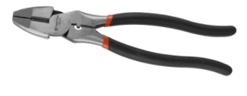
Características | TENAZA PARA ELECTRICISTA  LONGITUD TOTAL 9 PULGADAS (23 CM)  FABRICADA EN ACERO CROMO-VANADIO  MANGO AISLADO ANTI-DESLIZANTE  MANDÍBULA DENTADA PARA MEJOR SUJECIÓN  PERMITE REALIZAR CORTES DIAGONALES

 | ESPECIFICACIONES TÉCNICAS SOLICITADAS | ESPECIFICACIONES TÉCNICAS OFERTADAS
Código catálogo | Denominación del equipo
70305280 | LOTE 2-TENAZA PARA ELECTRICISTA DE 8 PULGADAS
Descripción | LONGITUD 8 PULGADAS  MATERIAL ACERO CR-V  MANGO ANTIDESLIZANTE
Estructura solicitada | 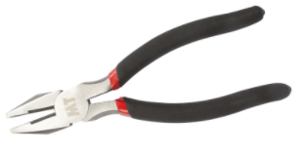
Características | TENAZA PARA ELECTRICISTA  LONGITUD 8 PULG (20 CM)  MATERIAL ACERO CROMO-VANADIO  MANGO PLÁSTICO ANTIDESLIZANTE  MANDÍBULA DENTADA PARA MEJOR SUJECIÓN  SECCIÓN PARA CORTES DIAGONALES

 | ESPECIFICACIONES TÉCNICAS SOLICITADAS | ESPECIFICACIONES TÉCNICAS OFERTADAS
Código catálogo | Denominación del equipo
70305297 | LOTE 3-TENAZA PINZA DE 8 PULGADAS
Descripción | LONGITUD 8 PULG  MATERIAL ACERO CR-V  MANGO ERGONÓMICO
Estructura solicitada | 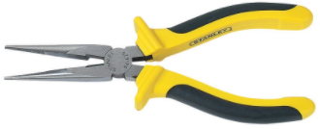
Características | TENAZA DE PUNTA LARGA  LONGITUD 8 PULGADAS (20.3 CENTÍMETROS)  ELABORADA EN ACERO CROMO VANADIO  MANGO ERGONÓMICO  LÍNEA PROFESIONAL

 | ESPECIFICACIONES TÉCNICAS SOLICITADAS | ESPECIFICACIONES TÉCNICAS OFERTADAS
Código catálogo | Denominación del equipo
70305140 | LOTE 4-DESTORNILLADORES (3 PLANOS Y 3 PHILLIPS), JUEGO
Descripción | SET DE 6 PZAS  PUNTAS PLANA Y PHILLIPS  MANGO ANTIDESLIZANTE
Estructura solicitada | 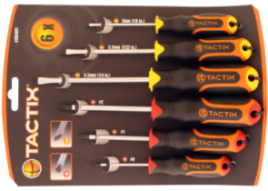
Características | JUEGO DE DESTORNILLADORES MIXTO  PUNTA PLANA Y PHILLIPS  MANGO ANTIDESLIZANTE  PUNTA PHILLIPS #0, #1 Y #2  PUNTA PLANA 1/4'', 7/32'' Y 1/8''  BARRA EN ACERO CROMO-VANADIO  PUNTAS MAGNÉTICAS PARA MAYOR SUJECIÓN

 | ESPECIFICACIONES TÉCNICAS SOLICITADAS | ESPECIFICACIONES TÉCNICAS OFERTADAS
Código catálogo | Denominación del equipo
70301015 | LOTE 5-AMPERIMETRO DIGITAL DE TENAZA O GANCHO USO INDUSTRIAL RANGO DE MEDICION DE CORRIENTE DE 0 A 400 AMP
Descripción | CAT III 600V, CLASE 2.  PANTALLA RETRO ILUMINADA PARA LECTURAS CLARAS  CONSTRUIDO PARA SOPORTAR UNA CAÍDA DE 3.3' (1 M)
Estructura solicitada | 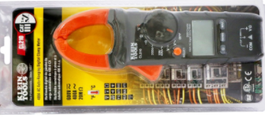
Características Eléctricas | LA SONDA TERMOPAR MIDE LA TEMPERATURA  CONSTRUIDO PARA SOPORTAR UNA CAÍDA DE 3.3’ (1 M)  PANTALLA RETRO ILUMINADA PARA LECTURAS CLARAS  CAT III 600V, CLASE 2, CLASIFICACIÓN DE SEGURIDAD DE DOBLE AISLAMIENTO.  INDICADOR DE BATERÍA BAJA Y COMPARTIMIENTO DE BATERÍA DE FÁCIL ACCESO  SE APAGA AUTOMÁTICAMENTE DESPUÉS DE 15 MINUTOS DE INACTIVIDAD PARA CONSERVAR LA VIDA ÚTIL DE LA BATERÍA  MIDE LA CORRIENTE ALTERNA A TRAVÉS DE LA PINZA Y EL VOLTAJE CA / CC, LA RESISTENCIA Y LA CONTINUIDAD A TRAVÉS DE CABLES DE PRUEBA.  CUMPLE CON LOS REQUISITOS PARA SU USO EN ENTORNOS ELECTROMAGNÉTICOS BÁSICOS Y CONTROLADOS, COMO UBICACIONES RESIDENCIALES, DE OFICINAS Y DE INDUSTRIA LIGERA.

 | ESPECIFICACIONES TÉCNICAS SOLICITADAS | ESPECIFICACIONES TÉCNICAS OFERTADAS
Código catálogo | Denominación del equipo
70305337 | LOTE 6-CINTA METRICA ENROLLABLE, METALICA DE 5 METROS
Descripción | HOJA DE 19 MM  CAJA BI-MATERIAL  LONGITUD TOTAL 5 MT
Estructura interna solicitada | 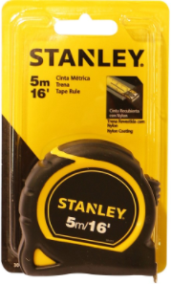
Características | CINTA MÉTRICA GLOBAL PLUS  LONGITUD 16' (5 MT)  HOJA DE 3/4'' (19 MM)  CINTA RECUBIERTA CON NYLON  CINTA MÉTRICA CON BOTÓN DE TRANCA  GANCHO CERO-ABSOLUTO PERMITE MAYOR PRECISIÓN  RESORTE TRATADO A COLOR PARA UNA VIDA ÚTIL MAYOR

 | ESPECIFICACIONES TÉCNICAS SOLICITADAS | ESPECIFICACIONES TÉCNICAS OFERTADAS
Código catálogo | Denominación del equipo
70305286 | LOTE 7-NAVAJA PARA ELECTRICISTA TIPO CUMA
Descripción | LONGITUD TOTAL 18 CM  HOJA ALEACIÓN DE ACERO  PLEGABLE PARA ALMACENAR.
Estructura solicitada | 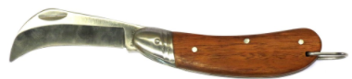
Características | NAVAJA PARA TRABAJO ELÉCTRICO  PLEGABLE PARA ALMACENAR  HOJA EN ALEACIÓN DE ACERO  LONGITUD 7 PULGADAS (18 CM)  MANGO DE MADERA DIELÉCTRICO  ARO PARA COLGAR  ALTA RESISTENCIA Y FILO

 | ESPECIFICACIONES TÉCNICAS SOLICITADAS | ESPECIFICACIONES TÉCNICAS OFERTADAS
Código catálogo | Denominación del equipo
70301008 | LOTE 8-PROBADOR DE CIRCUITO DE DOS VIAS
Descripción | DETECTA 6 TIPOS DE CABLEADO  LUCES NEÓN INDICADORAS  PARA TOMACORRIENTE POLARIZADO
Estructura solicitada | 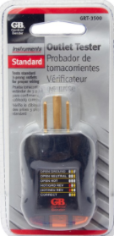
Características Eléctricas | PROBADOR Y ANALIZADOR DE CIRCUITOS  DISEÑO ERGONÓMICO Y COMPACTO  LUCES NEÓN INDICADORAS POR CÓDIGO  DETECTA 6 CONDICIONES DE CABLEADO  RESUELVE CUALQUIER PROYECTO ELÉCTRICO  PRUEBA TOMACORRIENTES ESTÁNDAR Y CABLES DE EXTENSIÓN

 | ESPECIFICACIONES TÉCNICAS SOLICITADAS | ESPECIFICACIONES TÉCNICAS OFERTADAS
Código catálogo | Denominación del equipo
70205058 | LOTE 9- CABLE THHN No. 10 AWG, COLOR VERDE
70205057 | LOTE 10-CABLE THHN No. 10 AWG, COLOR AZUL
70205054 | LOTE 11-CABLE THHN No. 10 AWG, COLOR ROJO
70205055 | LOTE 12-CABLE THHN No. 10 AWG, COLOR NEGRO
Descripción | Cable eléctrico #10.  Rollos de 100 mts
Estructura solicitada | 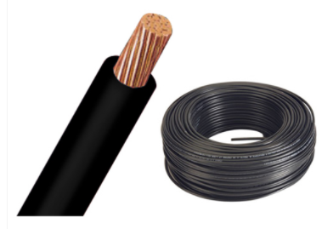
Características Eléctricas | La tecnología de aislamiento THHN  conductores con mayor resistencia a temperaturas  Cubierto con un resistente aislamiento de PVC  resistente al calor y la humedad

 | ESPECIFICACIONES TÉCNICAS SOLICITADAS | ESPECIFICACIONES TÉCNICAS OFERTADAS
Código catálogo | Denominación del equipo
70205063 | LOTE 13-CABLE THHN No. 12 AWG, COLOR VERDE
70205060 | LOTE14-CABLE THHN No. 12 AWG, COLOR ROJO
70205061 | LOTE 15-CABLE THHN No. 12 AWG, COLOR NEGRO
70205062 | LOTE 16-CABLE THHN No. 12 AWG, COLOR BLANCO
Descripción | Cable eléctrico #12.  Rollos de 100 mts
Estructura solicitada
Características Eléctricas | La tecnología de aislamiento THHN  conductores con mayor resistencia a temperaturas  Cubierto con un resistente aislamiento de PVC  resistente al calor y la humedad

 | ESPECIFICACIONES TÉCNICAS SOLICITADAS | ESPECIFICACIONES TÉCNICAS OFERTADAS
Código catálogo | Denominación del equipo
70205066 | LOTE 17-CABLE THHN No. 14 AWG, COLOR ROJO
70205067 | LOTE 18-CABLE THHN No. 14 AWG, COLOR NEGRO
70205068 | LOTE 19-CABLE THHN No. 14 AWG, COLOR BLANCO
70205069 | LOTE 20-CABLE THHN No. 14 AWG, COLOR VERDE
Descripción | Cable eléctrico #14.  Rollos de 100 mts
Estructura solicitada
Características Eléctricas | La tecnología de aislamiento THHN  conductores con mayor resistencia a temperaturas  Cubierto con un resistente aislamiento de PVC  resistente al calor y la humedad

 | ESPECIFICACIONES TÉCNICAS SOLICITADAS | ESPECIFICACIONES TÉCNICAS OFERTADAS
Código catálogo | Denominación del equipo
70205491 | LOTE 21-POLIDUCTO DE 3/4"
Descripción | PERFECTO AISLAMIENTO  NO PRODUCE NI PROPAGA LLAMA  ESTRUCTURA PLÁSTICA DE PVC CORRUGADA Y FLEXIBLE
Estructura solicitada | 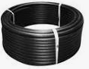
Características | 3/4'' DE DIÁMETRO  PERFECTO AISLAMIENTO  NO PRODUCE NI PROPAGA LLAMA  ESTRUCTURA PLÁSTICA DE PVC CORRUGADA Y FLEXIBLE

 | ESPECIFICACIONES TÉCNICAS SOLICITADAS | ESPECIFICACIONES TÉCNICAS OFERTADAS
Código catálogo | Denominación del equipo
70205170 | LOTE 22-CAJA TERMICA DE 4 CIRCUITOS, 2 POLOS, 240 VOLTIOS, IGUAL Ó COMPATIBLE CON LA MARCA GENERAL ELECTRIC
Descripción | CAJA TÉRMICA METÁLICA DE 4 CIRCUITOS  CAPACIDAD: 100 AMPERIOS  ENTRADAS DE 1 PULGADA DE DIÁMETRO
Estructura solicitada | 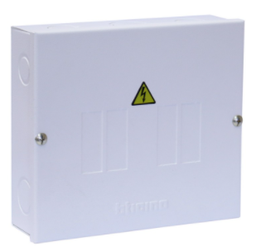
Características Eléctricas | COMPATIBLE CON 120 Y 240 VOLTIOS DE CORRIENTE ALTERNA  BORNES PRINCIPALES  CAJA DE SOBREPONER (PARA INSTALACIÓN SUPERFICIAL)

 | ESPECIFICACIONES TÉCNICAS SOLICITADAS | ESPECIFICACIONES TÉCNICAS OFERTADAS
Código catálogo | Denominación del equipo
70209604 | LOTE 23-CAJA CUADRADA 4” X 4”
Descripción | CAJA CUADRADA DE METAL PARA INSTALACIONES ELÉCTRICAS  CON AGUJEROS DE 1/2 Y 3/4 DE PULGADA  DIMENSIONES: 4 PULGADAS MEDIDAS ENTRE LADOS PARALELOS
Estructura | 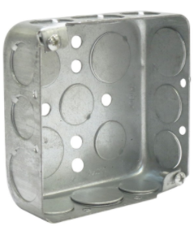
Características | FONDO SENCILLO (40 MILÍMETROS DE PROFUNDIDAD EXTERNOS)  ESTRUCTURA FABRICADA EN UNA CHAPA GALVANIZADA PARA UNA MAYOR RESISTENCIA A LA INTERPERIE

 | ESPECIFICACIONES TÉCNICAS SOLICITADAS | ESPECIFICACIONES TÉCNICAS OFERTADAS
Código catálogo | Denominación del equipo
70205192 | LOTE 24-CAJA OCTAGONAL PVC
Descripción | MATERIAL PVC  4 PULGADAS DE DIÁMETRO  AGUJEROS 1/2'' HASTA 1''
Estructura solicitada | 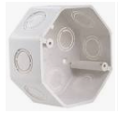
Características Eléctricas | MATERIAL: PVC COLOR BLANCO  DIMENSIONES: 4 PULGADAS DE DIÁMETRO  AGUJEROS DE 1/2 HASTA 1 PULGADA DE DIÁMETRO  CAJA OCTAGONAL (8 LADOS) PARA INSTALACIONES ELÉCTRICAS

 | ESPECIFICACIONES TÉCNICAS SOLICITADAS | ESPECIFICACIONES TÉCNICAS OFERTADAS
Código catálogo | Denominación del equipo
70205190 | LOTE 25-CAJA RECTANGULAR DE PVC 4" X 2"
Descripción | MATERIAL PVC  AGUJEROS DE 1/2''-1''  ALTA RESISTENCIA Y DURACIÓN
Estructura solicitada | 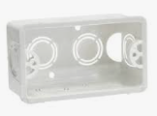
Características Eléctricas | DIMENSIONES: 4 X2 PULGADAS  MATERIAL: PVC COLOR BLANCO  PARA INSTALACIONES ELÉCTRICAS  AGUJEROS DE 1/2 HASTA 1 PULGADA DE DIÁMETRO

 | ESPECIFICACIONES TÉCNICAS SOLICITADAS | ESPECIFICACIONES TÉCNICAS OFERTADAS
Código catálogo | Denominación del equipo
70205343 | LOTE 26-INTERRUPTOR SENCILLO TIPO DADO DE PRIMERA CALIDAD
Descripción | SWITCH TIPO DADO SENCILLO  LÍNEA MAGIC  15 A/125 Vac
Estructura solicitada | 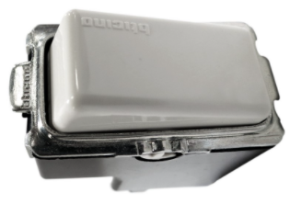
Características Eléctricas | CAPACIDAD: 120 VOLTIOS  16 AMPERIOS

 | ESPECIFICACIONES TÉCNICAS SOLICITADAS | ESPECIFICACIONES TÉCNICAS OFERTADAS
Código catálogo | Denominación del equipo
70205341 | INTERRUPTOR TIPO DADO DE TRES VIAS
Descripción | LOTE 27-SWITCH DE CAMBIO TIPO DADO  LÍNEA MAGIC  15 A/125 Vac
Estructura solicitada
Características Eléctricas | CAPACIDAD: 120 VOLTIOS  16 AMPERIOS

 | ESPECIFICACIONES TÉCNICAS SOLICITADAS | ESPECIFICACIONES TÉCNICAS OFERTADAS
Código catálogo | Denominación del equipo
70205296 | LOTE 28-TOMA CORRIENTE HEMBRA, DOBLE, POLARIZADO
Descripción | Dimensión del empaque (cm) 10x7x1  Material plástico  Medida 6.5x3.3 cm
Estructura solicitada | 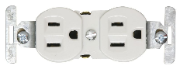
Características Eléctricas | CONSTRUCCIÓN PLÁSTICA DE ALTA DURABILIDAD.

 | ESPECIFICACIONES TÉCNICAS SOLICITADAS | ESPECIFICACIONES TÉCNICAS OFERTADAS
Código catálogo | Denominación del equipo
70205300 | LOTE 29-TOMACORRIENTEHEMBRA PARA EMPOTRAR, TRIFILAR, 220 VOLTIOS 50 AMPERIOS, CON PLACA
Descripción | TOMA HEMBRA DE EMPOTRAR  NEMA 10-50R  CERTIFICACIÓN NOM/ANCE; UL; CIDET-RETIE (CERTIFICADO N°04566)  TERMINALES EN CÁMARAS INDIVIDUALES PARA AISLAR LOS CONDUCTORES EN FORMA POSITIVA
Estructura solicitada | 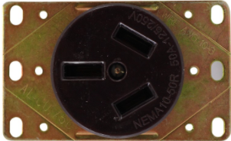
Características Eléctricas | 3 POLOS  50 AMPERIOS  125/250 VOLTIOS

 | ESPECIFICACIONES TÉCNICAS SOLICITADAS | ESPECIFICACIONES TÉCNICAS OFERTADAS
Código catálogo | Denominación del equipo
70205602 | LOTE 30-CUERPO TERMINAL DE ¾ “
Descripción | CUERPO TERMINAL PARA ACOMETIDA  DE 3/4 DE PULGADA
Estructura solicitada | 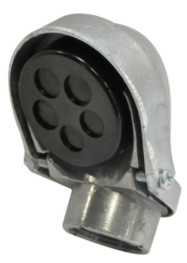
Características Eléctricas | Para acometida eléctrica

 | ESPECIFICACIONES TÉCNICAS SOLICITADAS | ESPECIFICACIONES TÉCNICAS OFERTADAS
Código catálogo | Denominación del equipo
70205127 | LOTE 31-DADO TERMICODE 15AMP.,1 POLO DE PRIMERA CALIDAD IGUAL O COMPATIBLE CON LA MARCA GENEAL ELECTRIC
Descripción | DADO TÉRMICO (BREAKER)  TERMOMAGNÉTICO DE ENGRAPE THQL DE 1 PULGADA DE ANCHO  LISTADO UL (BAJO ESTÁNDARES DE CALIDAD)
Estructura solicitada | 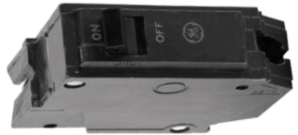
Características Eléctricas | CAPACIDAD: 15 AMPERIOS X 1 POLO  120/240 VOLTIOS EN CORRIENTE ALTERNA

 | ESPECIFICACIONES TÉCNICAS SOLICITADAS | ESPECIFICACIONES TÉCNICAS OFERTADAS
Código catálogo | Denominación del equipo
70205130 | LOTE 32-DADO TERMICODE 20AMP.,1 POLO DE PRIMERA CALIDAD IGUAL O COMPATIBLE CON LA MARCA GENEAL ELECTRIC
Descripción | DADO TÉRMICO (BREAKER)  TERMOMAGNÉTICO DE ENGRAPE THQL DE 1 PULGADA DE ANCHO  LISTADO UL (BAJO ESTÁNDARES DE CALIDAD)
Estructura solicitada
Características Eléctricas | CAPACIDAD: 20 AMPERIOS X 1 POLO  120/240 VOLTIOS EN CORRIENTE ALTERNA

 | ESPECIFICACIONES TÉCNICAS SOLICITADAS | ESPECIFICACIONES TÉCNICAS OFERTADAS
Código catálogo | Denominación del equipo
70205152 | LOTE 33-DADO TERMICODE 30AMP.,2 POLO DE PRIMERA CALIDAD IGUAL O COMPATIBLE CON LA MARCA GENEAL ELECTRIC
Descripción | DADO TÉRMICO (BREAKER)  TERMOMAGNÉTICO DE ENGRAPE THQL DE 1 PULGADA DE ANCHO  LISTADO UL (BAJO ESTÁNDARES DE CALIDAD)
Estructura solicitada | 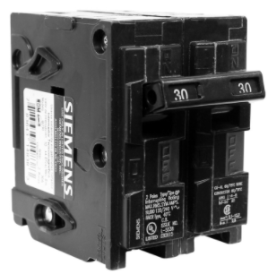
Características Eléctricas | CAPACIDAD: 30 AMPERIOS X 2 POLOs  SE PUEDEN UTILIZAR EN LOS CENTROS DE CARGA 1 O 3-FASE Y SE 240V VALORADOS.  SE REQUIERE EL USO DE INTERRUPTORES DE SIEMENS.

 | ESPECIFICACIONES TÉCNICAS SOLICITADAS | ESPECIFICACIONES TÉCNICAS OFERTADAS
Código catálogo | Denominación del equipo
70205435 | LOTE 34-BARRA COPERWELL DE 5/8"X10` CON CEPO
Descripción | BARRA PARA POLO TIERRA  ALTA CONDUCTIVIDAD Y RESISTIVIDAD
Estructura solicitada | 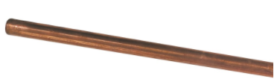
Características | PIEZA DE 8 PIES (2.7 METROS), DIÁMETRO 5/8 PULGADAS  VARILLA DE ACERO CON RECUBRIMIENTO DE COBRE  UTILIZADO COMO PROTECCIÓN EN SISTEMAS ELÉCTRICOS

 | ESPECIFICACIONES TÉCNICAS SOLICITADAS | ESPECIFICACIONES TÉCNICAS OFERTADAS
Código catálogo | Denominación del equipo
70205432 | LOTE 35-CEPO DE COBRE 5/8 PARA BARRA COPERWELL
Descripción | PARA BARRAS DE 5/8'' DIÁMETRO  FABRICADO EN MATERIAL BIMETÁLICO  PERNO PARA ASEGURAR EL CONDUCTOR
Estructura solicitada | 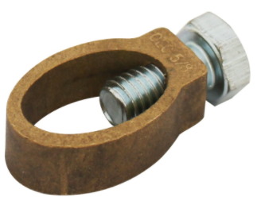
Características | CEPO DE COBRE PARA BARRA POLO TIERRA  UTILIZADO PARA LA CONEXIÓN ELÉCTRICA ENTRE BARRA Y CONDUCTOR  RECOMENDADO UTILIZAR CABLE O ALAMBRE DE COBRE

 | ESPECIFICACIONES TÉCNICAS SOLICITADAS | ESPECIFICACIONES TÉCNICAS OFERTADAS
Código catálogo | Denominación del equipo
70408033 | LOTE 36-BOLSO PORTAHERRAMIENTA
Descripción | MATERIAL TELA DE NYLON  MÚLTIPLES COMPARTIMIENTOS  MEDIDAS 51 X 28.5 X 30.5 CM
Estructura solicitada | 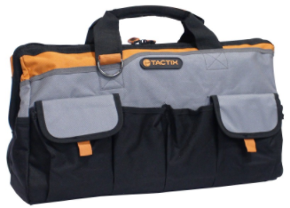
Características | CEPO DE COBRE PARA BARRA POLO TIERRA  UTILIZADO PARA LA CONEXIÓN ELÉCTRICA ENTRE BARRA Y CONDUCTOR  RECOMENDADO UTILIZAR CABLE O ALAMBRE DE COBRE

 | ESPECIFICACIONES TÉCNICAS SOLICITADAS | ESPECIFICACIONES TÉCNICAS OFERTADAS
Código catálogo | Denominación del equipo
70408070 | LOTE 37-CARETA CON VIDRIO PARA SOLDADOR
Descripción | MATERIAL PLÁSTICO  AJUSTABLE A LA CABEZA  TAMAÑO PARA LENTE DE 2 X4.1/4"
Estructura solicitada | 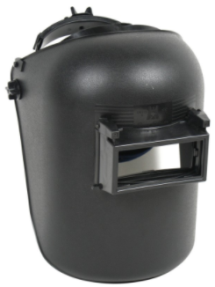
Características | SUSPENSION DE CARRACA  CARETA PARA SOLDAR PLÁSTICA  CON VENTANA MOVIBLE  CUMPLE CON ESTÁNDARES CE EN175 Y ANSI Z87.1  NO INCLUYE EL VIDRIO O LENTE

 | ESPECIFICACIONES TÉCNICAS SOLICITADAS | ESPECIFICACIONES TÉCNICAS OFERTADAS
Código catálogo | Denominación del equipo
70408068 | LOTE 38-CARETA PARA ESMERILAR
Descripción | VISOR CLARO DE PLOLICARBONATO  AJUSTABLE A LA CABEZA
Estructura solicitada | 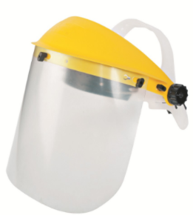
Características | VISOR DE 8'' X 12'' (20.3 X 30.5 CM)  PROTEGE DE LAS PARTÍCULAS DESPRENDIDAS AL ESMERILAR  CÓMODO PROTECTOR DE CEJAS FABRICADO EN POLIPROPILENO RESISTENTE AL IMPACTO

 | ESPECIFICACIONES TÉCNICAS SOLICITADAS | ESPECIFICACIONES TÉCNICAS OFERTADAS
Código catálogo | Denominación del equipo
70408042 | LOTE 39-GUANTE DE CUERO MANGA LARGA, PAR
Descripción | CON REFUERZO EN PALMA  COMPLETAMENTA AISLADOS  LARGO DE 34.3 CENTÍMETROS
Estructura solicitada | 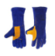
Características | GUANTES DE MANGA LARGA PARA USO EN SOLDADURA  LONGITUD TOTAL DE 13.5 PULGADAS  COSTURAS CON HILO KEVLAR  COMPLETAMENTE FORRADO PARA AISLAR CALOR  AJUSTE ELÁSTICO EN DORSO PARA MEJOR CONFORT

 | ESPECIFICACIONES TÉCNICAS SOLICITADAS | ESPECIFICACIONES TÉCNICAS OFERTADAS
Código catálogo | Denominación del equipo
70408072 | LOTE 40-MANGAS DE CUERO, PARA SOLDADOR, PAR
Descripción | CUERO NATURAL  ALTA PROTECCIÓN  TALLA ÚNICA
Estructura solicitada | 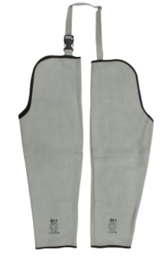
Características | MANGA PROTECTORA DE CUERO  EXCELENTE PROTECCIÓN Y AISLAMIENTO PARA BRAZOS  PROTEGE ANTE CHIASPAS Y RESIDUOS INCANDESCENTES  COSTURAS CON ALTO REFUERZO ANTI CORTES  TEJIDO FLEXIBLE, RESISTENTE Y DE ALTA DURABILIDAD

 | ESPECIFICACIONES TÉCNICAS SOLICITADAS | ESPECIFICACIONES TÉCNICAS OFERTADAS
Código catálogo | Denominación del equipo
70408073 | LOTE 41-DELANTAL (MANDIL) DE CUERO, PARA SOLDADOR
Descripción | CUERO NATURAL  AJUSTABLE A MEDIDA  LIVIANA Y RESISTENTE
Estructura solicitada | 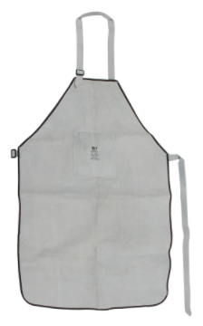
Características | GABACHA DE CUERO TALLA ÚNICA  PROTECCIÓN ANTE LABORES DE SOLDADURA Y MANTENIMIENTO  BANDAS PARA AJUSTE A MEDIDA  COSTURAS CON ALTO REFUERZO  BOLSILLOS DELANTEROS PARA HERRAMIENTAS  CUERO NATURAL RESISTENTE Y DE ALTA DURABILIDAD

 | ESPECIFICACIONES TÉCNICAS SOLICITADAS | ESPECIFICACIONES TÉCNICAS OFERTADAS
Código catálogo | Denominación del equipo
80804730 | LOTE 42-POLAINAS DE CUERO, PAR
Descripción | CUERO NATURAL  AJUSTABLE A MEDIDA
Estructura solicitada | 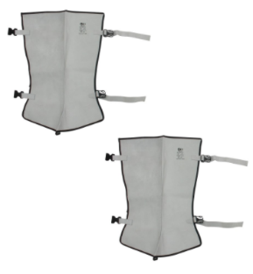
Características | EQUIPO DE PROTECCIÓN PARA PIERNAS  AJUSTABLE A MEDIDA DE PIERNA  COSTURAS CON REFUERZO  ADECUADO PARA LABORES Y PROCESOS DE SOLDADURA  PROTECCIÓN EFECTIVA ANTE CHISPAS Y OTROS AGENTES

 | ESPECIFICACIONES TÉCNICAS SOLICITADAS | ESPECIFICACIONES TÉCNICAS OFERTADAS
Código catálogo | Denominación del equipo
70305304 | LOTE 43-MARCO PARA SIERRA
Descripción | MANGO ERGONÓMICO  LONGITUD DE HOJA 12 PULG  TENSIÓN HASTA 28,000 LB /PUL2  INCLUYE SIERRA
Estructura solicitada | 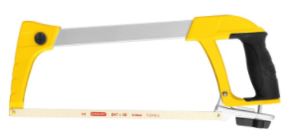
Características | MARCO DE SIERRA DE ALTA TENSIÓN PRO DE 12"  RESISTENTE DISEÑADO PARA ALTA TENSIÓN 275 LB. (125KG)  PERMITE POSICIONAR LA SEGUETA A 55° Y 90° PARA MAYOR VERSATILIDAD  EMPUÑADURAS DE GOMA EN AMBOS EXTREMOS DEL ARCO PARA MAYOR COMODIDAD Y MEJOR AGARRE  PUÑO CERRADO PARA MAYOR RESISTENCIA Y CONTROL  SOSTIENE LA SEGUETA A UNA TENSIÓN DE HASTA 28,000 LB/PUL2  CAPACIDAD DE ALMACENAJE DE 8 HOJAS EN EL MARCO  PROFUNDIDAD DEL ARCO 4-1/4" (108 MM)

 | ESPECIFICACIONES TÉCNICAS SOLICITADAS | ESPECIFICACIONES TÉCNICAS OFERTADAS
Código catálogo | Denominación del equipo
70305301 | LOTE 44-TIJERA PARA CORTAR LAMINA DE 10 PULGADAS
Descripción | LONGITUD 9 PULG  HOJAS DE ACERO  MANGO ERGONÓMICO
Estructura solicitada | 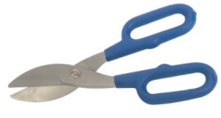
Características | TIJERA PARA HOJALATERO  LONGITUD TOTAL 9 PULG  RESISTENTE A LA CORROSIÓN  MANGO ERGONÓMICO ANTIDESLIZANTE  HOJAS ELABORAS EN ACERO INOXIDABLE

 | ESPECIFICACIONES TÉCNICAS SOLICITADAS | ESPECIFICACIONES TÉCNICAS OFERTADAS
Código catálogo | Denominación del equipo
70212800 | LOTE 45-ELECTRODO 3/32" PARA HIERRO DULCE
Descripción | ELECTRODO PARA HIERRO DULCE  DIÁMETRO 3/32 PULGADAS (2.3 MILÍMETROS)  DISEÑADO PARA ALTO RENDIMIENTO EN CORRIENTE ALTERNA O DIRECTA
Estructura solicitada | 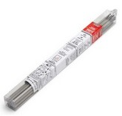
Características | ADECUADO PARA SOLDAR EN CUALQUIER POSICIÓN Y SE APLICA EXCEPCIONALMENTE BIEN CON CORRIENTE ALTERNA  LA COBERTURA DE ESTE ELECTRODO PROVEE UN GAS PARA PROTEGER EL ARCO  ENCENDIDO Y REENCENDIDO RÁPIDO CON POCO CHISPORROTEO Y FÁCIL REMOCIÓN DE ÓXIDO  POSEE UN ARCO SUAVE Y ESTABLE

 | ESPECIFICACIONES TÉCNICAS SOLICITADAS | ESPECIFICACIONES TÉCNICAS OFERTADAS
Código catálogo | Denominación del equipo
70212951 | LOTE 46- LAMINA DE HIERRO NEGRO DE 1/16”, 2Mt X 1 Mt., PLIEGO
Descripción | LAMINA DE 1/16”  CUMPLE NORMA ASTM A 36
Estructura solicitada | 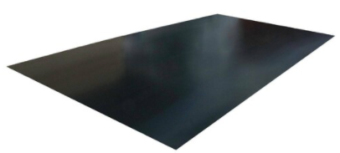
Características | UTILIZADO EN INDUSTRIA, CONSTRUCCIÓN, OBRA Y BANCO, METALMECÁNICA Y ESTRUCTURAS EN GENERAL

 | ESPECIFICACIONES TÉCNICAS SOLICITADAS | ESPECIFICACIONES TÉCNICAS OFERTADAS
Código catálogo | Denominación del equipo
70305346 | LOTE 47-ESCUADRA PROFESIONAL 10 PULGADAS PARA CARPINTERO
Descripción | MANGO METAL  LONGITUD 10 PULG  ESCALA EN BAJO RELIEVE
Estructura solicitada | 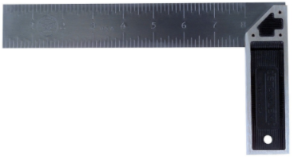
Características | ESCUADRA PARA CARPINTERO  LONGITUD 10" (25.4 CM)  ESCALA EN BAJO RELIEVE  MANGO DE METAL EXTRA RESISTENTE  ACABADO CON LACA PARA RESISTIR CORROSIÓN

 | ESPECIFICACIONES TÉCNICAS SOLICITADAS | ESPECIFICACIONES TÉCNICAS OFERTADAS
Código catálogo | Denominación del equipo
70305124 | LOTE 48-CEPILLO DE ALAMBRE CERDAS DE ACERO MANGO PLASTIFICADO
Descripción | LONGITUD 25.5 CM  CERDAS DE ACERO  MANGO PLÁSTIFICADO
Estructura solicitada | 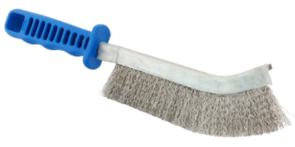
Características | CEPILLO DE ALAMBRE  CERDAS DE ACERO INOXIDABLE  LONGITUD TOTAL 25.5 CM  MANGO PLÁSTICO ERGONOMICO  NÚCLEO ESTRECHO PARA FACILITAR ACCESO EN ÁREAS ESTRECHAS  IDEAL PARA ELIMINACIÓN DE ÓXIDOS, PINTURAS Y TODO TIPO DE ADHERENCIAS  ADECUADO PARA TRABAJOS DOMÉSTICOS Y PROFESIONALES POR SU VERSATILIDAD Y COMODIDAD DE MANEJO

 | ESPECIFICACIONES TÉCNICAS SOLICITADAS | ESPECIFICACIONES TÉCNICAS OFERTADAS
Código catálogo | Denominación del equipo
70305532 | LOTE 49-CHISPERO PARA EQUIPO DE SOLDADURA OXIACETILENICA
Descripción | CON PIEDRA TRIANGULAR
Estructura solicitada | 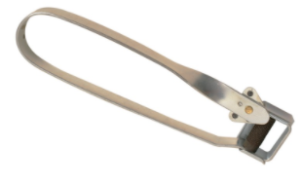
Características | PARA SOLDADURA AUTÓGENA

 | ESPECIFICACIONES TÉCNICAS SOLICITADAS | ESPECIFICACIONES TÉCNICAS OFERTADAS
Código catálogo | Denominación del equipo
70408011 | LOTE 50-GAFAS PARA SOLDADURA AUTOGENA
Descripción | LENTES DE POLICARBONATO COLOR VERDE NO.5 FLIP LENTE FRONTAL, PUEDE CAMBIAR DE SOLDADURA A ASTILLADO PARA UNA FÁCIL INSPECCIÓN.
Estructura solicitada | 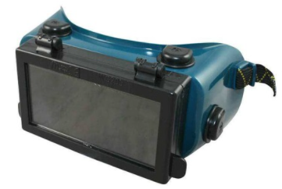
Características | VENTILACIÓN INDIRECTA, MARCO DE VINILO SUAVE Y FLEXIBLE, 2 "X4-1 / 4"  ANSI Z87.1, CE EN 166  UTILIZADO PARA SOLDADURA DE GAS, SOLDADURA FUERTE Y CORTE.  POSEE UN LENTE QUE PERMITE LEVANTARSE PARA INSPECCIONAR EL TRABAJO  IDEAL PARA TRABAJOS EN MINERÍA, CONSTRUCCIÓN E INDUSTRIA DONDE SE UTILICE SOLDADURA AUTÓGENA

 | ESPECIFICACIONES TÉCNICAS SOLICITADAS | ESPECIFICACIONES TÉCNICAS OFERTADAS
Código catálogo | Denominación del equipo
70207046 | LOTE 51-TUBO DE COBRE FLEXIBLE DE 3/8
Descripción | TUBO DE COBRE
Estructura solicitada | 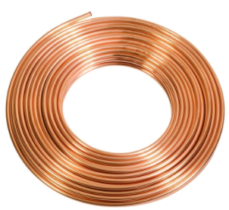
Características | El tubo de refrigeración se utiliza para aire acondicionado, refrigeración, gas natural, gas LP y aire comprimido.

 | ESPECIFICACIONES TÉCNICAS SOLICITADAS | ESPECIFICACIONES TÉCNICAS OFERTADAS
Código catálogo | Denominación del equipo
70207156 | LOTE 52-SOLDADURA DE PLATA AL 5% (VARILLA)
Descripción | 5% DE COBRE  VARILLA DE PLATA PLANA  CON SIL-FOS 15% ES UNA ALEACIÓN RICA EN METAL DE RELLENO DE COBRE  PARA UNIDADES DE REFRIGERACIÓN, APARATOS DE AIRE ACONDICIONADO, CONDUCTORES ELÉCTRICOS, COBRE Y TUBO DE LATÓN APROPIADO Y OTROS EQUIPOS DE COBRE Y LATÓN
Estructura solicitada | 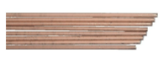
Características | AUTO-FUNDENTE  TRABAJO: 660 ºC  IDEAL PARA ALEACIONES A BASE DE COBRE

 | ESPECIFICACIONES TÉCNICAS SOLICITADAS | ESPECIFICACIONES TÉCNICAS OFERTADAS
Código catálogo | Denominación del equipo
70302076 | LOTE 53-EQUIPO DE SOLDADURA ELECTRICA, TENSION 110/220 VCA POTENCIA REAL = 8.8 KVA MONOFASICO, CORRIENTE 200/300 AMPERIOS
Descripción | EQUIPO DE SOLDADURA ELÉCTRICA  CONEXIÓN ÚNICAMENTE A 110 V  APTO PARA USO CON ELECTRODO DE 1.6 A 4 MM  CON PROTECCIÓN CONTRA SOBRECARGA Y SOBRECALENTAMIENTO  TENAZA PORTA ELECTRODO CON 3 METROS DE CABLE  TENAZA PARA POLO TIERRA CON 2 METROS DE CABLE  INCLUYE CARETA PARA SOLDAR, MARTILLO Y CEPILLO DE ALAMBRE
Estructura solicitada | 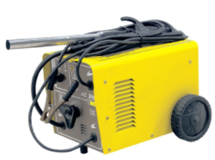
Características Eléctricas | CONEXIÓN 120 V  CORRIENTE 40-113 AMP  CICLO DE TRABAJO 20% A 113 AMP

 | ESPECIFICACIONES TÉCNICAS SOLICITADAS | ESPECIFICACIONES TÉCNICAS OFERTADAS
Código catálogo | Denominación del equipo
70302039 | LOTE 54-ESMERIL ANGULAR PARA DISCO DE 4½” (125mm), 850W
Descripción | MOTOR POTENTE DE 700 W  CONEXIÓN ELÉCTRICA A 120 V  DIÁMETRO DE DISCO DE 4.1/2 PULG  VELOCIDAD SIN CARGA 0-11,000 RPM  POTENCIA, DURABILIDAD Y COMODIDAD  MANGO ANTIADHERENTE ROPORCIONAN UNA MAYOR COMODIDAD  MOTOR RESISTENTE DE ALTO RENDIMIENTO  FABRICACIÓN 100% RODAMENTADA  INTERRUPTOR RESISTENTE AL POLVO
Estructura solicitada | 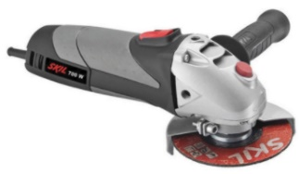
Características Eléctricas | POTENCIA 700 W  VELOCIDAD 0-11,000 RPM  DIÁMETRO DE DISCO 4.1/2 PULG

 | ESPECIFICACIONES TÉCNICAS SOLICITADAS | ESPECIFICACIONES TÉCNICAS OFERTADAS
Código catálogo | Denominación del equipo
70212081 | LOTE 55-PLETINA DE HIERRO, 1 1/2" X 3/16", PIEZA DE 6 METROS
Descripción | HIERRO PLANO (PLATINA)  ANCHO 1.1/2 PULG (38.1 MM)  FABRICADOS BAJO NORMA ASTM A-36  CUMPLEN CON LÍMITE DE FLUENCIA EN 36,000 PSI  RESISTENCIA A TENSIÓN ENTRE 58,000 - 80,000 PSI  ADECUADOS PARA PROCESOS EN METALMECÁNICA Y FORJA DE ESTRUCTURAS
Estructura solicitada | 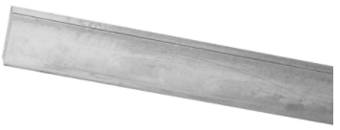
Características | LONGITUD 6 MT  ANCHO 1.1/2 PULG  ESPESOR 3/16 PULG

 | ESPECIFICACIONES TÉCNICAS SOLICITADAS | ESPECIFICACIONES TÉCNICAS OFERTADAS
Código catálogo | Denominación del equipo
70212129 | LOTE 56-PLETINA DE HIERRO, 3"x 3/16 ", PIEZA DE 6 METROS
Descripción | HIERRO PLANO (PLATINA)  FABRICADOS BAJO NORMA ASTM A-36  CUMPLEN CON LÍMITE DE FLUENCIA EN 36,000 PSI  RESISTENCIA A TENSIÓN ENTRE 58,000 - 80,000 PSI  ADECUADOS PARA PROCESOS EN METALMECÁNICA Y FORJA DE ESTRUCTURAS
Estructura solicitada
Características | LONGITUD 6 MT  ANCHO 3 PULG  ESPESOR 3/16 PULG

 | ESPECIFICACIONES TÉCNICAS SOLICITADAS | ESPECIFICACIONES TÉCNICAS OFERTADAS
Código catálogo | Denominación del equipo
70120330 | LOTE 57-AUTOMATO PROGRAMABLE 110 VAC, 8 ENTRADAS, 4 SALIDAS
Descripción | 8ED  4SD  Memoria. 400 BLOQUES, Ampliable modularmente  Interface ETHERNET
Estructura solicitada | 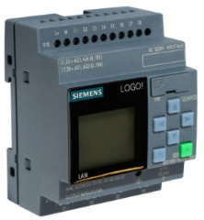
Características Eléctricas | Alimentación: 115/230 V ac  Entradas 115/230 V ac  Salidas 115/230 v ac Relé

 | ESPECIFICACIONES TÉCNICAS SOLICITADAS | ESPECIFICACIONES TÉCNICAS OFERTADAS
70125149 | Denominación del equipo
Descripción | LOTE 58-"TEMPORIZADOR CON RETARDO AL ENCENDIDO (ON TIME DELAY) AJUSTABLE PARA MONTAR EN RIEL DIN 110VAC.
Características  Eléctricas | ALIMENTACIÓN 110 VAC

 | ESPECIFICACIONES TÉCNICAS SOLICITADAS | ESPECIFICACIONES TÉCNICAS OFERTADAS
Código catálogo | Denominación del equipo
70125146 | LOTE 59-TEMPORIZADOR CON RETARDO AL APAGADO
Descripción | "TEMPORIZADOR CON RETARDO AL APAGADO (OFF TIME DELAY) AJUSTABLE PARA MONTAR EN RIEL DIN 110VAC.
Características  Eléctricas | ALIMENTACIÓN 110VAC

 | ESPECIFICACIONES TÉCNICAS SOLICITADAS | ESPECIFICACIONES TÉCNICAS OFERTADAS
Código catálogo | Denominación del equipo
70120310 | LOTE 60-BASE CIRCULAR DE 8 PINES
Descripción | BASE CIRCULAR PARA RELAY DE 8 PINES PARA MONTAJE EN RIEL DIN
Características  Eléctricas | 8 PINES, 110VAC

 | ESPECIFICACIONES TÉCNICAS SOLICITADAS | ESPECIFICACIONES TÉCNICAS OFERTADAS
Código catálogo | Denominación del equipo
70120315 | LOTE 61-RELAY DE BASE CIRCULAR DE 8 PINES, 110VAC
Descripción | RELAY DE BASE CIRCULAR DE 8 PINES
Características  Eléctricas | ALIMENTACIÓN 110VAC

 | ESPECIFICACIONES TÉCNICAS SOLICITADAS | ESPECIFICACIONES TÉCNICAS OFERTADAS
Código catálogo | Denominación del equipo
70120337 | LOTE 62-AUTOMATO DE 4 AMPERIOS, UN POLO
Descripción | AUTÓMATO DE PROTECCIÓN DE CIRCUITOS DE CONTROL
Características  Eléctricas | ALIMENTACIÓN 0-250 VAC

 | ESPECIFICACIONES TÉCNICAS SOLICITADAS | ESPECIFICACIONES TÉCNICAS OFERTADAS
Código catálogo | Denominación del equipo
70205107 | LOTE 63-CABLE TFF No. 18
Descripción | CABLE FORRADO PARA ALAMBRAR CIRCUITOS DE CONTROL ELECTRICO # 18
Características  Eléctricas | AISLAMIENTO PARA 600 VAC

 | ESPECIFICACIONES TÉCNICAS SOLICITADAS | ESPECIFICACIONES TÉCNICAS OFERTADAS
Código catálogo | Denominación del equipo
70205355 | LOTE 64-PULSADOR TIPO DADO
Descripción | PULSADOR TIPO DADO
Características  Eléctricas | ALIMENTACIÓN 0-250 VAC

 | ESPECIFICACIONES TÉCNICAS SOLICITADAS | ESPECIFICACIONES TÉCNICAS OFERTADAS
Código catálogo | Denominación del equipo
70205471 | LOTE 65-MINICANALETA PVC DE 25X17 MILIMETROS
Descripción | "CANALETA PLÁSTICA RANURADA PARA ALAMBRAR CIRCUITOS DE CONTROL, CONSTRUCCIÓN PLÁSTICA DE ALTA DURABILIDAD.

 | ESPECIFICACIONES TÉCNICAS SOLICITADAS | ESPECIFICACIONES TÉCNICAS OFERTADAS
Código catálogo | Denominación del equipo
70209686 | LOTE 66-RIEL PARA AUTOMATOS
Descripción | "RIEL PARA MONTAJE DE AUTOMATOS

 | ESPECIFICACIONES TÉCNICAS SOLICITADAS | ESPECIFICACIONES TÉCNICAS OFERTADAS
Código catálogo | Denominación del equipo
70205453 | LOTE 67-CONECTOR RECTO DE 1/2” METALICO
Descripción | CONECTOR RECTO PARA CONECTAR A CAJAS DE CONEXIÓN ELÉCTRICAS. CONSTRUCCIÓN METÁLICA DE ALTA DURABILIDAD.

 | ESPECIFICACIONES TÉCNICAS SOLICITADAS | ESPECIFICACIONES TÉCNICAS OFERTADAS
Código catálogo | Denominación del equipo
70120620 | LOTE 68-ARRANCADOR (CAJA DE CONTROL) PARA EQUIPO DE BOMBEO 1HP, 220 VOLTIOS, MONOFASICO
Descripción | LOTE 68-"ARRANCADOR MAGNÉTICO DE MOTORES DE BAJA CAPACIDAD (ENTRE 12-18 AMPERIOS)
Estructura  solicitada | 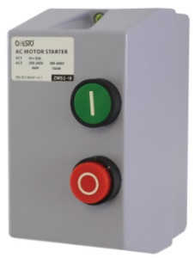
Características  Eléctricas | ALIMENTACIÓN 110-220 VAC

 | ESPECIFICACIONES TÉCNICAS SOLICITADAS | ESPECIFICACIONES TÉCNICAS OFERTADAS
Código catálogo | Denominación del equipo
70305341 | LOTE 69-AVELLANADOR-ABOCINADOR PARA TUBERIA DE COBRE DE 3/16" A 5/8"
Descripción | BARRAS DE ACERO  RESISTENTE AL ÓXIDO  PUNTA NODULAR METÁLICA
Estructura solicitada | 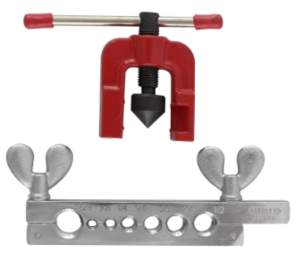
Características | PUNTA NODULAR METÁLICA  MEDIDAS 3/16, 1/4, 5/16, 3/8, 7/16, 1/2, 5/8''  TODAS LAS PIEZAS TIENEN UNA CAPA PROTECTORA PARA EL ÓXIDO  BARRAS DE ACERO CON APERTURA RÁPIDA, PARA FÁCIL INSERCIÓN Y REMOCIÓN DE MATERIAL

 | ESPECIFICACIONES TÉCNICAS SOLICITADAS | ESPECIFICACIONES TÉCNICAS OFERTADAS
Código catálogo | Denominación del equipo
70305378 | LOTE 70-EXPANSOR MÚLTIPLE PARA TUBO DE COBRE
Descripción | Para expandir tuberías de cobre
Estructura solicitada | 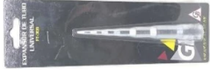
Características | Aplicaciones:  Refrigeración  Aire Acondicionado  Medidas 3/16”, 1/4”, 5/16”, 3/8”, 1/2” y 5/8”

 | ESPECIFICACIONES TÉCNICAS SOLICITADAS | ESPECIFICACIONES TÉCNICAS OFERTADAS
Código catálogo | Denominación del equipo
70305374 | LOTE 71-EXPANSORES DE CINCO UNIDADES
Descripción | JUEGO DE EXPANSORES
Estructura solicitada | 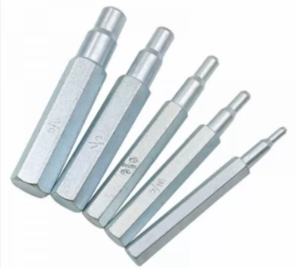
Características | DE 1/4 A 5/8

 | ESPECIFICACIONES TÉCNICAS SOLICITADAS | ESPECIFICACIONES TÉCNICAS OFERTADAS
Código catálogo | Denominación del equipo
70305927 | LOTE 72-JUEGO DE MANOMETROS Y MANGUERAS PARA REFRIGERACION, REFRIGERANTES R-410A, R-404A Y R-22
Descripción | JUEGO PARA R-12, R-22, R-404A, R-134A Y R-410A
Estructura solicitada | 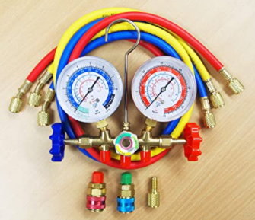
Características | Cuerpo de latón duradero.  Grande: 3.0 in. El medidor es fácil de leer.  Compatible con R12 R22 R134A R404a y R-410a  Manguera de goma de carga de servicio de freón codificada por 3 colores:

 | ESPECIFICACIONES TÉCNICAS SOLICITADAS | ESPECIFICACIONES TÉCNICAS OFERTADAS
Código catálogo | Denominación del equipo
60403055 | LOTE 73-BOMBA DE VACÍO
Descripción | Puerto de entrada de 1/4 "x 3/8".
Estructura solicitada | 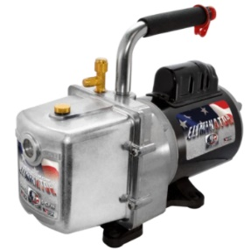
Características | Eliminador 6 CFM (170 l / m)  Motor de arranque de condensador de 1/2 HP, 1725 RPM con protección de sobrecarga térmica.  115 voltios 60 hercios.  Enchufe estándar estadounidense de 110 voltios  La mirilla grande y fácil de ver garantiza un nivel de aceite adecuado  El relleno de aceite está aislado en la cubierta para facilitar el llenado  Mayor espacio entre el tee de admisión y el mango para obtener más espacio  Mango más grande de 1/2 "ahora más ergonómico.  La tapa de seguridad atada evita derrames de aceite durante el transporte  Cromado de alta resistencia  Mayor capacidad de aceite para temperaturas de funcionamiento más bajas y menor contaminación.  Válvula de drenaje bien protegida sellada con junta tórica para evitar fugas.  Transmisión directa de 2 etapas para lograr un vacío profundo de 25 micras  Construcción totalmente metálica, incluidos todos los accesorios de latón.

FORMULARIO N° 04. FORMULARIO DE COTIZACIÓN: LISTA DE PRECIOS
COMPARACIÓN DE PRECIOS No: PRIDESII-265-CP-B-MINSAL Denominado “MATERIALES Y EQUIPO PARA APOYAR EL PLAN DE CAPACITACIONES A TÉCNICOS DE LA RED HOSPITALARIA EN MANTENIMIENTO DE EQUIPOS, REFRIGERACIÓN, ELECTRICIDAD Y AIRES ACONDICIONADOS DEL MINSAL” .
NOMBRE DEL OFERENTE: _...........................................
LOTE  N° | CÓDIGO MINSAL | DESCRIPCIÓN | PAÍS DE ORIGEN | CANTIDAD | UNIDAD DE MEDIDA | PRECIO UNITARIO  (IVA incluido) | PRECIO TOTAL  (IVA incluido
continuar
 |  | TOTAL
El precio ofertado esta expresado en dólares de los Estados Unidos de América. Incluye todos los costos directos e indirectos, seguros, transporte, inspecciones, pruebas y cualquier costo por otro concepto que pueda tener incidencia sobre el valor de los bienes.
[El precio ofertado deberá ser consignado únicamente con dos decimales]
Impuestos: El precio arriba expresado incluye todos los tributos, impuesto y/o cargos, comisiones, etc. y cualquier gravamen que recaiga o pueda recaer sobre el bien a proveer o la actividad del proveedor, incluyendo el IVA

PLAZO DE ENTREGA:……………………………..LUGAR DE ENTREGA…………………

Firma y sello del proveedor
(Representante Legal o Apoderado Legal)

FORMULARIO N° 05: DECLARACIÓN DE MANTENIMIENTO DE LA OFERTA
[El Oferente completará este Formulario de Declaración de Mantenimiento de la Oferta de acuerdo con las instrucciones indicadas.]
Fecha: [indicar la fecha (día, mes y año) de presentación de la oferta]
Comparación de precios: No: PRIDESII-265-CP-B-MINSAL Denominado “MATERIALES Y EQUIPO PARA APOYAR EL PLAN DE CAPACITACIONES A TÉCNICOS DE LA RED HOSPITALARIA EN MANTENIMIENTO DE EQUIPOS, REFRIGERACIÓN, ELECTRICIDAD Y AIRES ACONDICIONADOS DEL MINSAL”.

A: MINSAL/PROGRAMA INTEGRADO DE SALUD II
Contrato de Préstamo No. 3608/OC-ES

Nosotros, los suscritos, declaramos que:
Entendemos que, de acuerdo con sus condiciones, las ofertas deberán estar respaldadas por una Declaración de Mantenimiento de la Oferta.
Aceptamos que automáticamente seremos declarados inelegibles para participar en cualquier licitación de contrato con el COMPRADOR por un período de dos años contado a partir de la fecha establecida para la recepción de ofertas si violamos nuestra(s) obligación(es) bajo las condiciones de la oferta si:
(a) retiráramos nuestra oferta durante el período de vigencia de la oferta especificado por nosotros en el Formulario de Oferta; o
(b) si después de haber sido notificados de la aceptación de nuestra oferta durante el período de validez de la misma, (i) no ejecutamos o rehusamos ejecutar el formulario del Convenio de Contrato, si es requerido; o (ii) no suministramos o rehusamos suministrar la Garantía de Cumplimiento.
Entendemos que esta Declaración de Mantenimiento de la Oferta expirará si no somos los seleccionados, y cuando ocurra el primero de los siguientes hechos: (i) si recibimos una copia de su comunicación con el nombre del Oferente seleccionado; o (ii) han transcurrido veintiocho días después de la expiración de nuestra oferta.

Firmada: [firma de la persona cuyo nombre y capacidad se indican].
En capacidad de [indicar la capacidad jurídica de la persona que firma la Declaración de Mantenimiento de la Oferta]
Nombre: [nombre completo de la persona que firma la Declaración de Mantenimiento de la Oferta]
Debidamente autorizado para firmar la oferta por y en nombre de: [nombre completo del Oferente]
Fechada el ____________ día de ______________ de 20_____________ [indicar la fecha de la firma]

